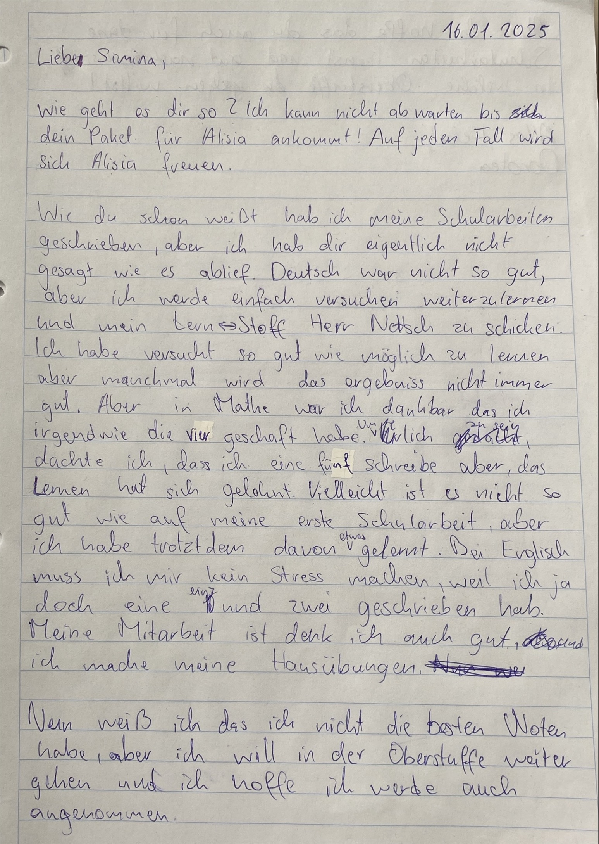

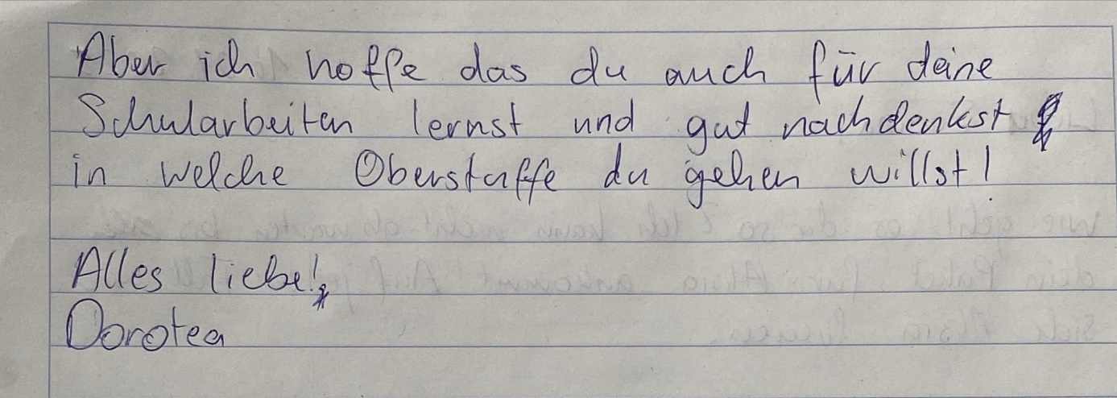

Mein Text:
Liebe Simina,
wie geht es dir so? Ich kann nicht ab warten bis dein Paket für Alisia ankommt! Auf jeden Fall wird sich Alisia freuen.
Wie du schon weißt hab ich meine Schularbeiten geschrieben aber ich hab dir eigentlich nicht gesagt wie es läuft. Deutsch war nicht so gut aber ich werde einfach versuchen weiterzulernen und mein Lernstoff Herr Netsch zu schicken.
Ich habe versucht so gut wie möglich zu lernen aber manchmal wird das Ergebnis nicht immer gut. Aber in Mathe war ich dankbar das ich irgendwie die vier geschafft habe. Um ehrlich zu sein, dachte ich, dass ich eine fünf schreibe aber das Lernen hat sich gelohnt. Vielleicht ist es nicht so gut wie auf meine erste Schularbeit aber ich habe trotzdem davon etwas gelernt. Bei Englisch muss ich mir kein Stress machen, weil ich ja doch eine eins und zwei geschrieben hab. Meine Mitarbeit ist denk ich auch gut, und ich mache meine Hausübungen.
Nun weiß ich das ich nicht die besten Noten habe, aber ich will in der Oberstuffe weiter gehen und ich hoffe ich werde auch angenommen.
Aber ich hoffe das du auch für deine Schularbeiten lernst und gut nachdenkst in welche Oberstuffe du gehen willst!!
Alles liebe!
Dorotea

Verbesserte Text:
Liebe Simina,
wie geht es dir? Ich kann es kaum erwarten, bis dein Paket für Alisia ankommt! Sie wird sich bestimmt sehr freuen.
Wie du schon weißt, habe ich meine Schularbeiten geschrieben, aber ich habe dir noch nicht erzählt, wie es gelaufen ist. Deutsch war leider nicht so gut, aber ich werde weiterhin versuchen, zu lernen und meinen Lernstoff Herr Netsch zu schicken. Ich habe mein Bestes gegeben, aber manchmal ist das Ergebnis eben nicht perfekt. In Mathe war ich dankbar, dass ich irgendwie noch eine vier geschafft habe. Ehrlich gesagt dachte ich, dass ich eine fünf bekommen würde, aber das Lernen hat sich ausgezahlt. Vielleicht ist es nicht so gut wie bei meiner ersten Schularbeit, aber ich habe trotzdem etwas dabei gelernt. In Englisch muss ich mir keinen Stress machen, weil ich ja eine Eins und eine Zwei geschrieben habe. Meine Mitarbeit ist, denke ich, auch gut, und ich mache meine Hausaufgaben.
Ich weiß, dass ich nicht die besten Noten habe, aber ich möchte in die Oberstufe gehen und hoffe, dass ich auch angenommen werde.
Ich hoffe, dass du ebenfalls fleißig für deine Schularbeiten lernst und gut überlegst, in welche Oberstufe du gehen möchtest!
Alles Liebe!
Dorotea

1. Grammatik
- "Ich kann nicht ab warten bis dein Paket für Alisia ankommt!"
  - Fehler: "ab warten" ist falsch. Es sollte "abwarten" sein.
  - Korrektur: „Ich kann nicht abwarten, bis dein Paket für Alisia ankommt!“
- "Auf jeden Fall wird sich Alisia freuen."
  - Dieser Satz ist korrekt.
- "Wie du schon weißt hab ich meine Schularbeiten geschrieben aber ich hab dir eigentlich nicht gesagt wie es läuft."
  - Fehler: Ein Komma fehlt vor „aber“. Außerdem ist "wie es läuft" besser als "wie es gelaufen ist".
  - Korrektur: „Wie du schon weißt, habe ich meine Schularbeiten geschrieben, aber ich habe dir eigentlich nicht gesagt, wie es gelaufen ist.“
- "Deutsch war nicht so gut aber ich werde einfach versuchen weiterzulernen und mein Lernstoff Herr Netsch zu schicken."
  - Fehler: Ein Komma fehlt vor „aber“. Außerdem ist "mein Lernstoff Herr Netsch" unklar formuliert und sollte ergänzt werden.
  - Korrektur: „Deutsch war nicht so gut, aber ich werde einfach versuchen, weiterzulernen und meinen Lernstoff an Herrn Netsch zu schicken.“
- "Ich habe versucht so gut wie möglich zu lernen aber manchmal wird das Ergebnis nicht immer gut."
  - Fehler: Komma vor „aber“ fehlt, „wird“ sollte hier „ist“ sein.
  - Korrektur: „Ich habe versucht, so gut wie möglich zu lernen, aber manchmal ist das Ergebnis nicht immer gut.“
- "Aber in Mathe war ich dankbar das ich irgendwie die vier geschafft habe."
  - Fehler: „das“ sollte „dass“ sein.
  - Korrektur: „Aber in Mathe war ich dankbar, dass ich irgendwie die Vier geschafft habe.“
- "Um ehrlich zu sein, dachte ich, dass ich eine fünf schreibe aber das Lernen hat sich gelohnt."
  - Fehler: „fünf“ sollte großgeschrieben werden, und es fehlt ein Komma vor „aber“.
  - Korrektur: „Um ehrlich zu sein, dachte ich, dass ich eine Fünf schreibe, aber das Lernen hat sich gelohnt.“
- "Vielleicht ist es nicht so gut wie auf meine erste Schularbeit aber ich habe trotzdem davon etwas gelernt."
  - Fehler: Es fehlt ein Komma vor „aber“, und „auf meine erste Schularbeit“ ist stilistisch unsauber.
  - Korrektur: „Vielleicht ist es nicht so gut wie bei meiner ersten Schularbeit, aber ich habe trotzdem davon etwas gelernt.“
- "Bei Englisch muss ich mir kein Stress machen, weil ich ja doch eine eins und zwei geschrieben hab."
  - Fehler: „kein Stress“ sollte „keinen Stress“ sein. Zahlen wie „eins“ und „zwei“ sollten in diesem Kontext großgeschrieben werden.
  - Korrektur: „Bei Englisch muss ich mir keinen Stress machen, weil ich ja doch eine Eins und eine Zwei geschrieben habe.“
- "Meine Mitarbeit ist denk ich auch gut, und ich mache meine Hausübungen."
  - Fehler: „denk ich“ sollte in Kommas stehen.
  - Korrektur: „Meine Mitarbeit ist, denke ich, auch gut, und ich mache meine Hausübungen.“
- "Nun weiß ich das ich nicht die besten Noten habe, aber ich will in der Oberstuffe weiter gehen und ich hoffe ich werde auch angenommen."
  - Fehler: „das“ sollte „dass“ sein. „Oberstuffe“ ist falsch und sollte „Oberstufe“ sein. „weiter gehen“ sollte zusammen geschrieben werden.
  - Korrektur: „Nun weiß ich, dass ich nicht die besten Noten habe, aber ich will in der Oberstufe weitergehen und hoffe, ich werde auch angenommen.“
- "Aber ich hoffe das du auch für deine Schularbeiten lernst und gut nachdenkst in welche Oberstuffe du gehen willst!"
  - Fehler: „das“ sollte „dass“ sein. „Oberstuffe“ ist falsch und sollte „Oberstufe“ sein.
  - Korrektur: „Aber ich hoffe, dass du auch für deine Schularbeiten lernst und gut nachdenkst, in welche Oberstufe du gehen willst!“

2. Rechtschreibung
- „abwarten“ statt „ab warten“.
- „Herrn“ statt „Herr“.
- „weiterzugehen“ statt „weiter gehen“.
- „Oberstufe“ statt „Oberstuffe“.

3. Stil
- Die Sätze könnten teilweise präziser formuliert werden, z. B.:
  - „Deutsch war nicht so gut“ → „In Deutsch lief es nicht so gut“.
  - „Ich habe trotzdem davon etwas gelernt“ → „Trotzdem habe ich etwas daraus gelernt.“

